План-конспект открытого урока английского языка для 6 «б»класса
МБОУ «Средняя общеобразовательная школа № 37»
Паранюк Анна Сергеевна
24 октября 2023 года

УМК: «Английский в фокусе» ("Spotlight") для 6 класса, авторы Ваулина Ю.Е., О. Е. Подоляко, Д. Дули, В. Эванс.

Тема урока: “Road Safety”.
Тип урока: комбинированный урок открытия нового знания.

Цель |  | Активизация лексических единиц во всех видах речевой деятельности по теме «Безопасность на дорогах».
Задачи |  | Образовательные:  - освоить во всех видах речевой деятельности новые лексические единицы по теме «Правила дорожного движения»;  -умение использовать изученную грамматику на практике;  -развитие навыков говорения.  Развивающие:  - развитие памяти, мышления, внимания;  -развивать умения строить самостоятельные устные высказывания на основе первичного усвоения учебного материала;  -развитие умения переносить сформированные навыки в новую ситуацию.  Воспитательные:  -воспитывать уважение к правилам поведения на дороге, умение соблюдать правила, уважать закон.  -воспитывать чувство уважения к собеседнику, индивидуальную культуру общения;  -формирование потребности пользования английским языком как средством общения;  -формировать потребность в самоконтроле деятельности.
УУД |  | - Личностные УУД:  - формирование ответственного отношения к учению, готовности к саморазвитию и самообразованию;  - формирование коммуникативной компетентности в общении и сотрудничестве со сверстниками;  - формирование устойчивой учебно-познавательной мотивации и интереса к учению.  - Регулятивные УУД:  - осуществление регулятивных действий самонаблюдения, самоконтроля, самооценки в процессе коммуникативной деятельности на иностранном языке;  -формирование умения самостоятельно контролировать своё время и управлять им.  - Коммуникативные УУД:  - организация и планирование учебного сотрудничества с учителем и сверстниками;  - использование адекватных языковых средств для отображения своих чувств, мыслей, мотивов и потребностей;  - построение устных высказываний, в соответствии с поставленной коммуникативной задачей.  - Познавательные УУД:  - осознанно строят речевое высказывание в устной форме;  -делают выводы в результате совместной работы класса и учителя;  -овладевают при поддержке учителя учебно-организационными, учебно-информационными и учебно-коммуникативными умениями;  - используют навыки речевого общения, характерных для заданной ситуации.
Планируемые результаты |  | Предметные:  -уметь использовать новые знания на практике;  -уметь ориентироваться в учебнике;  -уметь отвечать на вопросы по теме, уметь запрашивать и давать необходимую информацию.  Личностные:  - самостоятельно ставить новые учебные цели и задачи;  - адекватно оценивать свои возможности достижения поставленной цели;  - учитывать разные мнения и интересы и обосновывать собственную позицию;  - вступать в диалог, а также участвовать в коллективном обсуждении проблемы.  Метапредметные:  -планировать свое речевое и неречевое поведение;  - применять изученные и приобретенные знания на практике;  -овладевать способностью принимать и сохранять цели и задачи учебной деятельности.
Ресурсы: |  | Основные: Учебник «Английский в фокусе» ("Spotlight") для 6 класса, рабочая тетрадь «Spotlight»для 6 класса, авторы Ваулина Ю.Е., О. Е. Подоляко, Д. Дули, В. Эванс.  Дополнительные: проектор, доска, мультимедийная презентация к уроку, карточки с заданиями, имена детей на магнитах.
Формы работы |  | фронтальная, индивидуальная, групповая
Основные этапы организации учебной деятельности | Цель этапа |  | Деятельность учителя | Деятельность обучающихся | Формирование УУД
1.Начало урока  Организационный этап  3 минуты | Психологически настроить учащихся на учебную деятельность |  | Приветствует учащихся  Good morning, children! Nice to meet you! Sit down, please.  Организует диалог между учащимися по теме «Приветствие»  –How are you?  –What date is it today?  – What day of the week is it today? | Отвечают на вопросы учителя, участвуют в диалоге.  –How are you?  Fine, thanks. And you?(на слайде опорные фразы)  –Today is the 24 th of October.  –It is Tuesday. | Коммуникативные, регулятивные
Формирование цели и задач урока  5 минут | Создавать учебную ситуацию, чтобы дети сами находили предмет изучения |  | Now close your eyes, please and listen to the sounds. What can you hear there?(звуки города, шум машин) Опорная фраза на слайде:  I hear …  What are we going to speak at the lesson? (на слайде даются несколько вариантов ответа)  We know much about transport and signs. But it is very important to be safe on the roads.  To speak how to be safe on the road and make the instruction.  That’s all right, today we are going to speak about road safety and rules. | Ученики слушают звуки. Отвечают на вопросы учителя. (Приложение 1)  Ученики все вместе определяют тему урока;  -To speak how to be safe on the road and make the instruction | Коммуникативные.  Познавательные.
2. Основные этапы  А)Открытие нового знания  5 минут | Введение лексики по теме «Безопасность на дорогах».  Введение и закрепление грамматического и лексического материала. |  | What words about road and road safety do you know?(ответы)  Look at the screen . (на слайде)  Which of these things can you see on the road (on your way to school)?  Let`s look and repeat after me.(на слайде+на доске слова/картинки) | Говорят, что они встречают по дороге в школу.  Затем повторяют несколько раз за учителем новые слова по теме | Регулятивная, коммуникативная, познавательная
В)Первичное закрепление.  Деление на команды  5 минут  С) Развитие навыков говорения  7 минут | Первичная проверка понимания, работа в группах за общий результат |  | На доске находятся карточки на магнитах с именами детей. Переставляя карточки, делю детей на две группы. Объясняю, что на уроке каждая группа проходит 4 задания. По мере прохождения заданий переставляю имена детей в графы на доске. Ребята видят, насколько активно они работают в группах, помогают друг другу с ответами.  -Well done. Now, let`s do the next ex.  Let’s work in two groups. The first task is to read and match the word with the translation” ( на слайде)  Приложение Word wall (слово и перевод) https://wordwall.net/ru/resource/5736318  Приложение интерактивное, поэтому каждый ученик из групп выходит к компьютеру, используем параллельно упражнение в качестве физкультминутки.  -You are smart. Now look at the screen.  These are rules for the road safety. Help me match the word with the word definition and let`s discuss what is dangerous\safe to do.  Eg. It`s dangerous to run onto the road. You shouldn’t run on to the road. | Делятся на группы  Читают и соединяют новые слова с соответствующим определением.  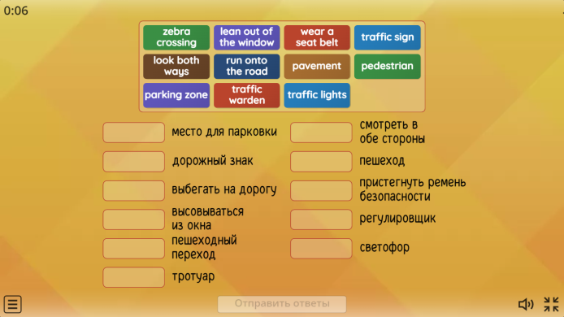  Учащиеся выходят по одному из команды, составляя словосочетания.  Читают задание со слайда, соединяют выражения из колонки А с выражениями из колонки В и обсуждают, какие из них опасны/безопасны на дорогах нашего города. Вывешивают фразы на доску по категориям: опасно/безопасно. | Регулятивная, коммуникативная, познавательная
Закрепление материала, развитие навыка аудирования  5 минут | Повторение пройденного материала и его закрепление, тренировка вида деятельности - аудирование |  | Раздаю на группу карточки с заданием. Смотрим короткий видеоролик, соединяем правильно правила. Видео смотрим два раза. (Прил. Видео)  Look at the screen, please. Let’s watch a short video and do the task, please. Match the first part of the rule with the second one. | Смотрят ролик два раза. (Приложение 2)  Выполняют задание, озвучивают по одному из группы получившиеся правила. (Приложение 3)
3. Обобщение полученных знаний, работа над проектом.  7 минут | Систематизация и обобщение полученных знаний. Творческая работа в группах над минипроектами «Правила дорожной безопасности»: одна группа создает плакат «Безопасные правила поведения на дороге», вторая – «Опасные правила поведения на дороге» |  | Let’s work on a project together. This group makes a poster “It’s safe to …”, that group makes a poster “It’s dangerous to …”. You can draw some pictures, color your posters. You should choose rules for your task.  Группы получают фломастеры, клей, ножницы, набор смешанных правил, нужно из набора выбрать подходящие к своей группе правила, оформить плакат, озвучить результат. (Приложение 4) | 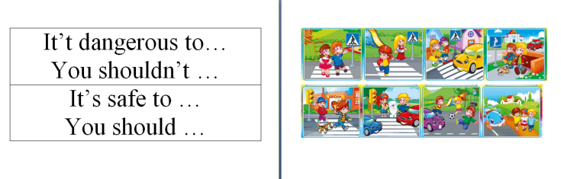  Выполняют задание, через 5 минут вывешивают плакаты на доску, каждый из группы озвучивает правила, пользуясь при необходимости опорой.  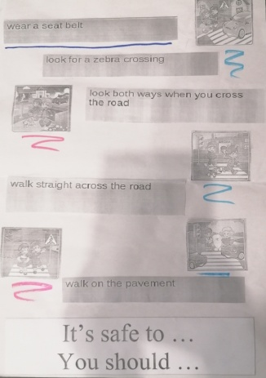  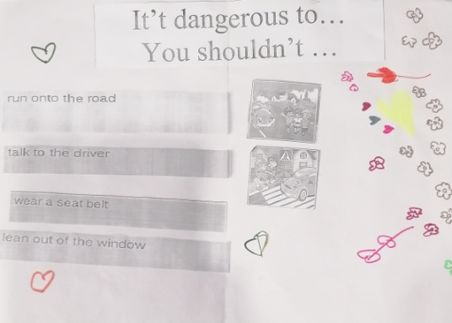  Наши плакаты | Регулятивные, коммуникативные
4.Заключительный этап  Рефлексия  3 минуты  Домашнее задание  Итоги урока и выставление оценок | Осознание учащимися своей учебной деятельности, самооценка результатов |  | You’ve worked very well today.  Let’s evaluate yourself, please.  You can use your names and this scale for assessing.  Thank you. | Дети выходят к доске, берут свои имена и ставят его на нужную им ступеньку на шкале.  (Приложение 5) | Регулятивные, коммуникативные
 |  |  | -Now open your notebooks and write your h/w.  РТ с. 17 Ex. 3 | Ученики записывают д\з в дневник.
Well done! This is all for today.
Учитель оценивает работу учеников.
You were active at the lesson. I am going to give you marks.

Thank you, my dear friends and good bye. See you at the next lesson.

